新 书 推 荐

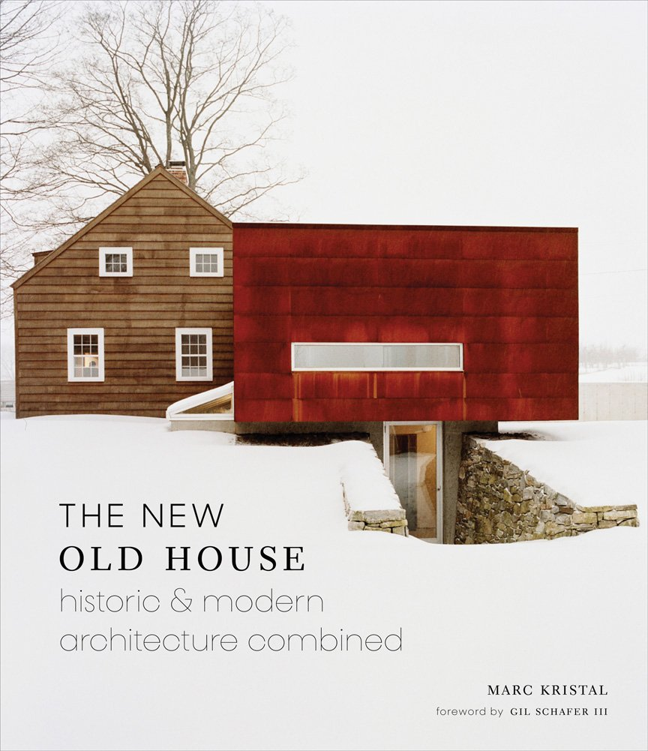
中文书名：《全新旧屋：历史与现代建筑的完美结合》
英文书名：The New Old House: Historic & Modern Architecture Combined
作 者：Marc Kristal
出 版 社：Abrams
代理公司：ANA/Jessica Wu
页 数：240页
出版时间：2017年3月
代理地区：中国大陆、台湾
审读资料：电子稿
类 型：建筑设计

内容简介：

《全新旧屋》展示了从北美到欧洲18座极具历史意义的私家大宅，追踪了建筑师是如何通过设计和翻新让它们重获新生的。

大部分装潢都是过去十年中完成的，但所有建筑物都有数十甚至数百年历史，包括艾伦·格林伯格（Allan Greenberg）翻新的格林威治大宅、吉姆·奥尔森（Jim Olson）翻新的朗布兰奇酒店、维特福德·沃尔森·曼恩（Witherford Watson Mann）翻新的阿斯特利城堡、ACME公司翻新的风车磨坊、理查德·方德（Richard Found）翻新的科茨沃尔德之家酒店，等等。

书中包含大量图片，充分展示了老宅原貌、平面设计图、装潢布置和改建后的外观，并用文字详细记录了老宅的历史故事。这些翻新和改建项目不但保留了房子的原始风貌，又加入了可持续性、多元文化、建筑保护、时尚格调等现代元素，彰显了现代与历史交融的独特美感。

作者简介：

梅尔·克里斯特尔（Marc Kristal）是一位建筑师、设计师、作家和记者、曾是《美国注册建筑师杂志》（AIA/J）的编辑。他主要撰写关于建筑与室内设计的文章，曾刊登在《大都市》（Metropolis）、《建筑文摘》（Architectural Digest）、《家居廊》（Elle Décor）、《墙纸》（Wallpaper）、《纽约时报》等报刊杂志上。

他独自创作或与人合著有30多部作品，包括《重新雕琢》（Re Crafted）、《非物质世界》（Immaterial World）和《奇妙的现代主义》（Magni Modernism）。

谢谢您的阅读！
请将反馈信息发至：吴伊裴（Jessica Wu）
安德鲁·纳伯格联合国际有限公司北京代表处
北京市海淀区中关村大街甲59号中国人民大学文化大厦1705室
邮编：100872
电话：010-82449901
传真：010-82504200
Email：jessica@nurnberg.com.cn
网址：http://www.nurnberg.com.cn
微博：http://weibo.com/nurnberg
豆瓣小站：http://site.douban.com/110577/
微信订阅号：ANABJ2002

